Федеральное государственное автономное образовательное учреждение высшего образования

«Санкт-Петербургский национальный исследовательский

университет информационных технологий, механики и оптики»

**Дисциплина: Дискретная математика**

**Курсовая работа.**

Выполнил: Алексеев М.Н и Патутин В.М

Группа P3114

**Нечеткая логика**

Постановка проблемы, которую можно решить на основе нечеткой логики:

Современные автомойки используют прямую настройку от пользователя, т.е. скольким элементам машины надо очищаться и с помощью каких средств это можно делать, т.е химических реагентов, и т.д.. Этот процесс можно автоматизировать используя нечеткую логику, для экономии электроэнергии и сохранения качества и товарного вида деталей.

В качестве входной лингвистической переменной будем использовать 2 параметра: объем работы (в примере рассмотрим диапазон от 0 до 100) и средства очистки (также возьмем от 0 до 100). В качестве выходной лингвистической переменно будет служить цена мойки (от 500 до 5000 рублей)

Объем работы можно определить по количеству загрязненных частей машины, которые оцениваются человеком, а средства очистки степенью загрязнения воды или определяется вручную.

Иллюстрация:

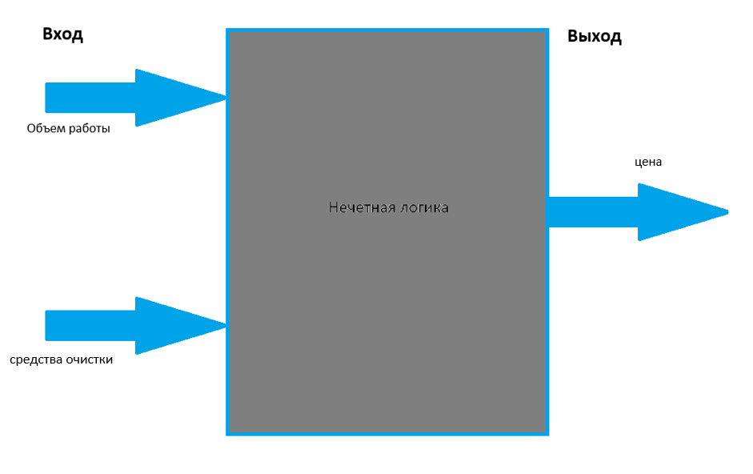

Фаззификация входных переменных:

В качестве терм-множества первой входной лингвистической переменной будем использовать множество:

Средства очистки: {вода, чистящее средство, водный пистолет, химические очистители} .

Объем работы: {кузов, салон, полная очистка}

В качестве терм-множества выходной лингвистической переменной будем использовать множество:

Цена мойки: {очень низкая, низкая, средняя, выше среднего, дорогая}

Составим 12 правил нечетких продукций, имеем:

1)Если средства очистки Химические очистители и объем работы Полная очистка, тогда цена мойки Дорогая.

2)Если средства очистки Химические очистители и объем работы Салон, тогда цена мойки Выше среднего.

3)Если средства очистки Химические очистители и объем работы Кузов, тогда цена мойки Выше среднего.

4)Если средства очистки Водяной пистолет и объем работы Полная очистка, тогда цена мойки Выше среднего.

5)Если средства очистки Водяной пистолет и объем работы Салон, тогда цена мойки Средняя.

6)Если средства очистки Водяной пистолет и объем работы Кузов, тогда цена мойки Средняя.

7)Если средства очистки Чистящее средство и объем работы Полная очистка, тогда цена мойки Средняя.

8)Если средства очистки Чистящее средство и объем работы Кузов, тогда цена мойки Низкая.

9)Если средства очистки Чистящее средство и объем работы Салон, тогда цена мойки Низкая.

10)Если средства очистки Вода и объем работы Полная очистка, тогда цена мойки Низкая.

11)Если средства очистки Вода и объем работы Салон, тогда цена мойки Очень низкая.

12)Если средства очистки Вода и объем работы Кузов, тогда цена мойки Очень низкая.

Покажем на график функции принадлежности для cредства очистки:

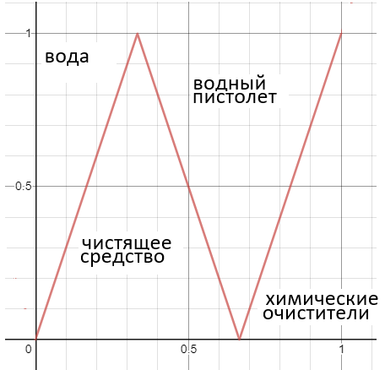

Покажем на график функции принадлежности для объем работы:

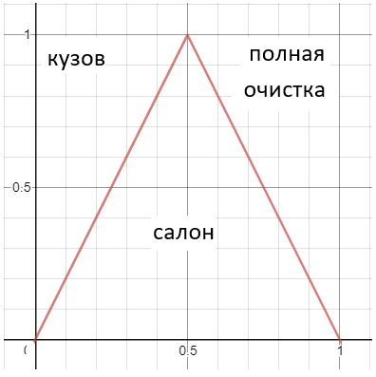

Покажем на график функции принадлежности для времени стирки:

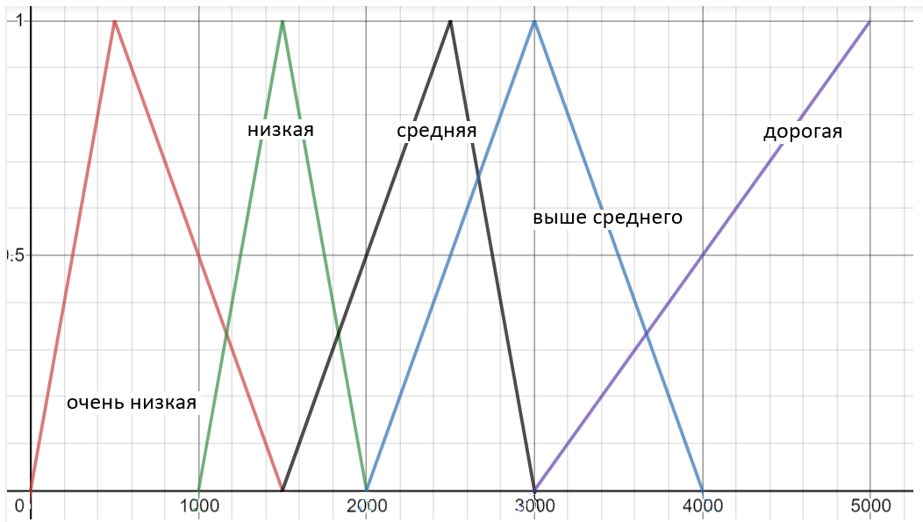

Такие правила являются нечеткими, как и логика, которую мы используем, ведь мы опираемся на какие-то примерные наши человеческие понимания того, какие средства должны быть использованы при мойке машины и какая часть машины должна быть вымыта.

**Вывод**

Используя в качестве алгоритма вывода алгоритм Мамдани, рассмотрим пример его выполнения для случая, когда средства очистки 50 и объем работы 75.

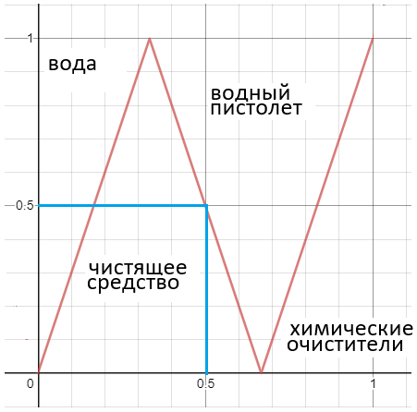 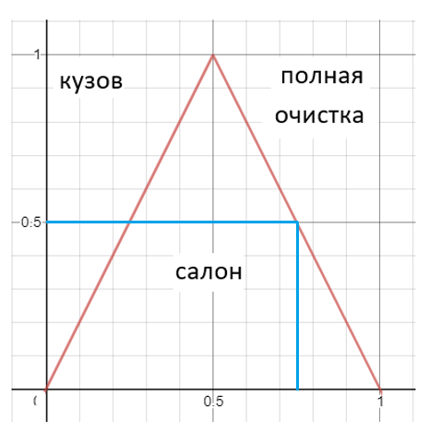

В этом случае фаззификация входных лингвистической переменной приводит к значениям степеней истинности 0.5 для правил нечетких продукций с номерами 4,5,7,9. Все условия в правилах 1—9 заданы в форме нечетких лингвистических высказываний, поэтому этап их агрегирования тривиален и оставляет степени истинности 0.5 без изменения.

Следующим этапом нечеткого вывода является активизация заключений в нечетких правилах продукций. Все заключения правил 1—9 заданы в форме нечетких лингвистических высказываний, а весовые коэффициенты правил по умолчанию равны 1, то активизация правил 4, 5, 7 и 9 приводит к нечетким множествам: среднее и выше среднего.

Изобразим на графике:

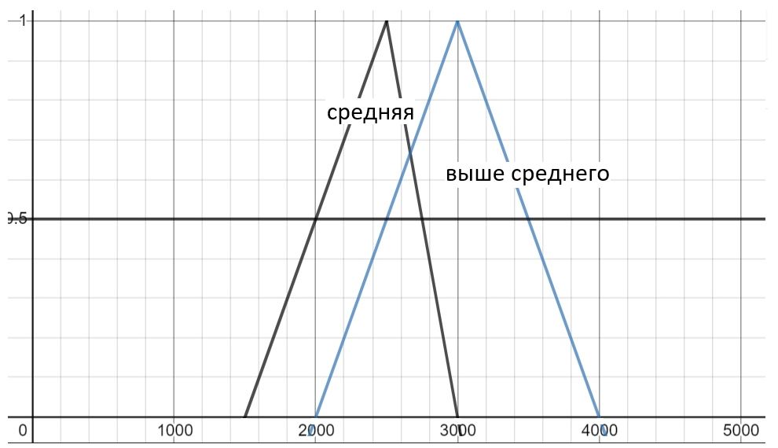

Аккумулирование заключений нечетких правил продукций с использованием операции max-дизъюнкции для правил 4,5, 7 и 9 приводит в результате к нечеткому множеству, функцию которого изобразим на рисунке:

